Публичный отчет

Публичный отчет
МОУ “ Еметкинская средняя общеобразовательная школа”
Козловского района Чувашской Республики

Ежегодный публичный доклад руководителя – 2009 г.

Характеристика Муниципального образовательного учреждения
«Еметкинская средняя общеобразовательная школа»
Козловского района Чувашской Республики

Наименование учреждения – МОУ «Еметкинская средняя общеобразовательная школа»
Почтовый адрес – 429438, Чувашская Республика, Козловский район,
д. Еметкино, ул. 50 лет Победы, дом 3, тел: 8 (234) 34-2-69
Электронный адрес – emetsosh@mail.ru
Адрес сайта: http://gov.cap.ru/home/65/obrazov/sajty/emet/index.html

Директор школы – Мыкова Ирина Михайловна
Зам директора по УВР и ВР – Давыдова Вера Васильевна

1. «Еметкинская СОШ» находится на территории Еметкинской сельской администрации в 20 километрах от районного центра г. Козловка, в 10 километрах по прямой дороге находится районный центр соседнего района п. Урмары. Рядом проходит федеральная трасса. В 3 х километрах протекает река Аниш, и находится природный заказник – склон леса “Чарду”.
Школу посещают дети из 12 деревень: Бишево, Сирекли, Вурманкассы, Гришкино, Новая, Липово, Еметкино, Осиново, Катергино, Мартыново, Тоганашево, Нихнее Анчиково.
На территории сельской администрации - 3 большие фермерские хозяйства – КФХ “Искра”, КФХ “Сорокин Г.Н.”, КФХ “Мыков О.Н.” и 22 мелких фермерских хозяйства.
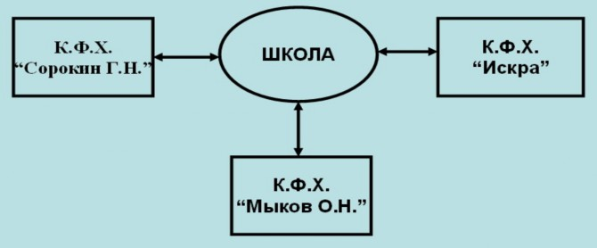
Фермерские хозяйства в большинстве возделывают картофель, поэтому дети с весны до осени работают на поле, помогая своим родителям. В зимнее время из-за отсутствия рабочих мест отцы выезжают на заработки, таким образом детей воспитывают в основном матери, что ведет к отчуждению детей от отцов. Это приводит к безнадзорности детей.

2. В школе обучается 127 учащихся

Количественные данные по классам

Классы | Начальные классы |  |  |  | Средние классы |  |  |  |  | Старшие классы
Классы | 1 | 2 | 3 | 4 | 5 | 6 | 7 | 8 | 9 | 10 | 11
Количество  учащихся | 8 | 10 | 6 | 12 | 17 | 8 | 13 | 20 | 14 | 7 | 12

Количественные данные по деревням

№ | Названия деревень | Количество уч-ся
 | Еметкино | 61
2. | Новая | 5
3. | Бишево | 24
4. | Тоганашево | 12
5. | Липово | 25

Количественные данные по социальным особенностям

№ п/п | Социальные особенности семей | Количество семей | Количество детей
1 | Многодетные семьи | 10 | 35
2 | Малообеспеченные семьи | 13 | 26
3 | Неполные семьи | 15 | 20
4 | Неблагополучные семьи | 5 | 14

Учащиеся " группы риска " ( за последние 3 года )

Уч. год | На учете КДН |  | На внутришкольном учете
Уч. год | Количество | % к общему  числу  учащихся | Количество | % к общему  числу  учащихся
2006-2007 | - | - | 7 | 5
2007-2008 | - | - | 4 | 3
2008-2009 | 1 | 0,7 | 5 | 3

3. Школа работает над проблемой: “ Обновление форм учебной работы в современной школе в целях развития творчества и инициативы учащихся”. В школе 20 учителей, из них высшую квалификационную категорию имеет 1 учитель, I – ую квалификационную категорию - 7 учителей, II – ую - 8 учителей, 8 учителей (40 %) прошли курсы повышения квалификации

Качественный состав педагогического коллектива

Год | 2006-2007 уч.год |  | 2007-2008 уч.год |  | 2008-2009 уч.год
Год | человек | % | человек | % | человек | %
Число работающих учителей | 22 |  | 21 |  | 20
Имеют категорию | 12 | 54,5 | 16 | 76 | 16 | 80
Из них:  высшую | - | - | 1 | 4,8 | 1 | 5
первую | 4 | 18,2 | 8 | 38 | 7 | 35
вторую | 8 | 36,4 | 8 | 38 | 8 | 40

Результаты учебной деятельности по годам

Учебный год | Успеваемость | Качество знаний
Учебный год | Успеваемость | По школе | По ступеням обучения
Учебный год | Успеваемость | По школе | 1-я | 2-я | 3-я
2006-2007 | 98,5% | 35,5% | 39% | 38,5% | 24,1%
2007-2008 | 99,02% | 34,5% | 38,1% | 46,7% | 18,7%
2008-2009 | 100% | 34,2% | 33,3% | 44,4% | 16,7%

Количественные показатели по годам

Годы | Численность |  | Наполняемость
Годы | Классов-комплектов | учащихся | Наполняемость
2006-2007 | 10 | 139 | 13,9
2007-2008 | 10 | 138 | 13,8
2008-2009 | 9 | 127 | 14

Результаты экзаменов, сданных выпускниками XI-классов (за 3 предыдущих года)
Перечень предметов,
выносимых на экзамены
за курс средней школы
 | 2006-2007 уч.год. |  |  | 2007-2008 уч. год |  |  | 2008-2009 уч. год
 | " 2 " | " 3 " | " 4 "  " 5 " | " 2 " | " 3 " | " 4 "  " 5 " | Успеваемость | Средний балл
Обществознание (ЕГЭ) |  |  | 1/1 |  | 1/3 | 1/3 | 100% | 58
Русский язык (ЕГЭ) | 4/10 | 4/10 | 2/10 | 3/19 | 11/19 | 5/19 | 100% | 55,3
Русская лит-ра. |  | 7/10 | 3/10 |  | 3/8 | 5/8
Родной язык |  | 5/10 | 5/10 |  | 11/19 | 8/19
Родная лит-ра |  |  |  |  | 9/10 | 1/10
Математика (ЕГЭ) | 2/10 | 7/10 | 1/10 | 1/19 | 5/19 | 13/19 | 100% | 43,1
История (ЕГЭ)
Биология (ЕГЭ) |  |  |  |  |  | 2/2 | 100% | 49,5
Физика (ЕГЭ) |  |  |  |  |  |  | 100% | 37
Химия (ЕГЭ) |  |  |  |  |  |  | 100% | 52
Информатика (ЕГЭ) |  |  |  |  |  |  | 100% | 51

Результаты государственной (итоговой)
аттестации выпускников IX класса
за курс основного общего образования
МОУ «Еметкинская СОШ»
(2008-2009 уч. год.)

Предмет | Количество учащихся | Оценки |  |  |  | % успеваемости | % качество знаний
Предмет | Количество учащихся | «5» | «4» | «3» | «2» | % успеваемости | % качество знаний
Русский язык (в новой форме) | 14 | 0 | 8 | 6 | - | 100% | 57%
Биология (в новой форме) | 6 | 0 | 5 | 1 | - | 100% | 83%
Физика (в новой форме) | 1 | 1 | --- | - | - | 100% | 100%
Чувашская литература (в трад.форме) | 3 | - | 1 | 2 | - | 100% | 33%
Английский язык (в трад. Форме) | 3 | 3 | - | - | - | 100% | 100%
Химия (в новой форме) | 1 | 1 | - | - | - | 100% | 100%
Чувашский язык | 14 | 5 | 5 | 4 | - | 100% | 71%
Алгебра | 14 | 3 | 5 | 6 | - | 100% | 57%

Доля учащихся, закончивших образовательные ступени на «4» и «5»
Ступени образования | Общеобразовательные классы
Ступени образования | 2007 г. % выпускников | 2008 г. % выпускников | 2009 г. % выпускников
I ступень | 58,3 | 42,8 | 33,3
II ступень | 27,8 | 25 | 44,4
III ступень | 37 | 33,3 | 16,7
В целом по ОУ | 38,6 | 31 | 37,6

Наши достижения

Итоги районных предметных олимпиад за 3 учебных года
2006-2007 уч. год | 2007-2008 уч. год | 2008-2009 уч. год
6 | 8 | 7

Итоги участия на районных, республиканских конкурсах .
Мониторинг показывает повышение качества учебно-воспитательной работы.

Год | Районные конкурсы |  | Республиканские конкурсы |  | Всероссийские
Год | Участие | Призовые места | Участие | Призовые места | Участие | Призовые места
2006-2007 | 20 | 18 | 12 | 6
2007-2008 | 26 | 24 | 17 | 6 | 1
2008-2009 | 29 | 28 | 34 | 20 | 2 | 3

В 2008- 2009 уч. году были даны мастер-классы с использованием ИКТ следующими учителями: Милаева Л.В. (чувашский язык), Васильева В.П. (чувашская литература), Егорова Л.Г. (математика), Сергеева Л.Н. (русский язык-4 кл.), Антипова О.В.(русский язык). Учителя Сергеева Л.Н. (нач.кл.), Антипова О.В. (русский язык), Егорова Л.Г. (математика) приняли участие на районном конкурсе «Лучший урок с использованием ИКТ». Егорова Л.Г. (учитель математики и физики) стала победителем республиканского конкурса на получение денежного поощрения лучшими учителями.
Классные руководители Сергеева Л.Г.(3 кл.), Александрова Т.И. (7 кл.), Иванова Л.М.(11 кл.) участвовали на районном конкурсе «Самый классный классный». Иванова Л.М. заняла 2 место в районе.
Режим обучения:
I ступень – 5 дневная
II ступень – 6 дневная
III ступень – 6 дневная

Учебно-воспитательный процесс проводится в одну смену. Начало учебных занятий 8.30 ч., продолжительность уроков 45 минут, перерывы между уроками по 10 минут, 2 большие перемены по 20 минут

Ведущую роль в учебно-воспитательном процессе играет также система дополнительного образования. За истекший год работали такие кружки и секции:
1. «Умелые руки» (рук-ль Андреев В.И)
2. «Юный эколог» (рук-ль Григорьева Н.В.)
3. « Краеведение» (рук-ль Васильева В.П.)
4. « Лидер» (рук- ль Андреева Л.К.)
5. «Спортивные секции»: младшая и средняя группа (рук-ль Муштакова Н.В.)
6. «Хоровой» : средняя группа (рук-ль Федоров Б.Я.)

 | Количество учащихся | % к общему числу
Учащиеся, занимающиеся по программам дополнительного образования | 2006 84 уч. | 61
 | 2007 103 уч. | 74,6
 | 2008 95 уч | 75
Учащиеся, занимающиеся в объединениях различной творческой направленности:
Художественно-исполнительское творчество | 2006 20 уч. | 10,8
Художественно-исполнительское творчество | 2007 15 уч. | 11,1
Художественно-исполнительское творчество | 2008 15 уч. | 11,8
Художественно-прикладное творчество | 2006
Художественно-прикладное творчество | 2007 15 уч. | 11,1
Художественно-прикладное творчество | 2008 15 уч. | 11,8
Техническое творчество | 2006 15 уч. | 10,8
Техническое творчество | 2007 15 уч. | 11,1
Техническое творчество | 2008 15 уч. | 11,8
Спортивные кружки и секции | 2006 30 уч. | 21,6
Спортивные кружки и секции | 2007 40 уч. | 29,8
Спортивные кружки и секции | 2008 30 уч. | 23,6
Эколого-краеведческое | 2006 25уч. | 17,9
Эколого-краеведческое | 2007 30 уч. | 22,3
Эколого-краеведческое | 2008 33уч. | 26

4. Материально-техническая база учебного процесса:
Учебных кабинетов (12), комбинированная мастерская, спортивный зал, спортивная площадка, актовый зал, учебно-опытный участок (1,1 га.), компьютеры (11), учебники (3404), художественная литература (6804).

5.Структура органов ученического самоуправления

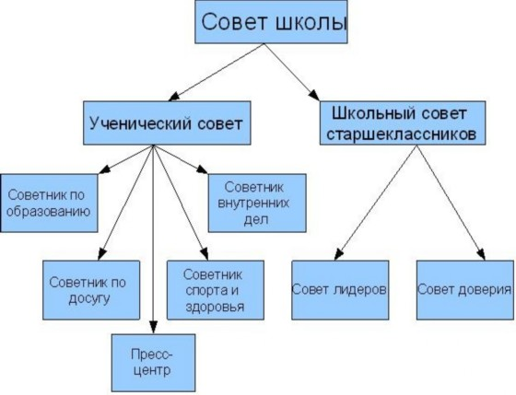

Цели и задачи: развитие ученического самоуправления как важный фактор формирования инициативной творческой личности, готовый к активным социальным действиям, стремящийся к постоянному совершенствованию.

6. Особое внимание уделяется здоровью школьников. Число учащихся, занимающихся в специальной группе, составляет 2 человека. Проводится классификация учащихся по разным категориям заболевания

Состояние здоровья школьников (за последние 3 года)
Уч. год | Всего  уч-ся | Нарушение  осанки | Нарушение  зрения | Хронические  болезни | Частые  ОРЗ | Инвалиды
2006-2007 | 139 | 10 | 15 | 11 | 23 | 1
2007-2008 | 134 | 10 | 18 | 12 | 20 | 1
2008-2009 | 127 | 3 | 14 | 9 | 15 | 1

Сведения об учащихся, отнесенных к различным типам здоровья (за последние 3 года )
Уч. Год | Всего  уч-ся | Основная  группа | Подготовительная  группа | Специальная  группа
2006-2007 | 139 | 133 | 5 | 1
2007-2008 | 134 | 131 | 3 | -
2008-2008 | 127 | 120 | 5 | 2

Летнее оздоровление детей (в пришкольном лагере, в оздоровительных лагерях, в санаториях, в центре реабилитации, в подростковых отрядах)
Уч. Год | Всего уч-ся | %, к общему числу уч-ся
2006 -2007 | 139 | 49,1
2007-2008 | 134 | 50,2
2008-2009 | 127 | 51

Вопросы обучения здоровью включаются в образовательный процесс в форме интегрированного варианта. Школа имеет тесную связь с Еметкинским ФАП.

7. Имеется столовая на 50 посадочных мест. Одноразовое питание осуществляется в 3 смены: начальное звено, среднее звено, старшее звено. Питанием охвачены все учащиеся (100%). Удешевление питания производится за счет овощей и фруктов, выращенных на пришкольном участке, и за счет денег, заработанных учащимся. Администрация и попечительский совет школы старается разнообразить меню, улучшать калорийность пищи, витаминизировать блюда. Питанием детей активно занимается попечительский совет, который осуществляет сбор родительских взносов за питание и обеспечение столовой продуктами.

8. В целях обеспечения безопасности образовательного процесса и учреждения сформирована комиссия по охране труда из 5 человек и организован общественный контроль за состоянием охраны труда, заключены коллективный договор и трудовые соглашения между администрацией школы и трудовым коллективом.

9. Внешние связи школы
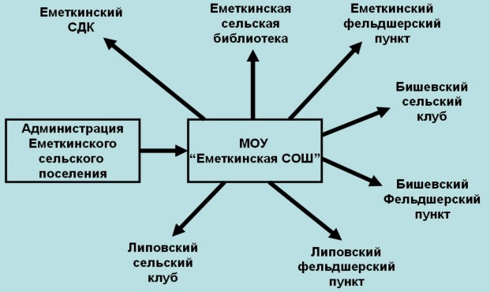

10. Основные сохраняющиеся проблемы

1. Разработка приемлемых для школы технологий обучения в целях повышения качественной успеваемости учащихся
2. Повышение положительных результатов итоговой аттестации выпускников (ЕГЭ).
3. Усвоение всеми обучающимися обязательного минимума содержания общеобразовательных программ.
4. Проблема развития творчества, самостоятельности школьников.
5. Проблема использования учителями новых инновационных технологий, интерактивных методов в процессе обучения и воспитания.
6. Сокращение количества учащихся группы "риска".

11.Финансовое обеспечение

Направление  расходов  Источник  Финансирования | Приобретение  Школьной  мебели | Наглядные пособия | Приобретение  книг | ТСО | Увеличение стоимости материальных запасов | Поощрение учащихся | Косметический ремонт
Бюджетное финансирование | 222 тыс. 110 р. |  | 50 тыс. 534 р. | 7 тыс.
Внебюджетные средства | 7 тыс. р. |  | 20 тыс. 011р. |  | 15тыс. |  | 28 тыс. р.538 р.

